Профилактика энтеровирусной инфекции
Материал подготовила:
Медицинский работник Люшакова Н.Н.

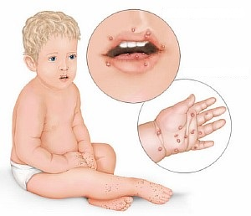
Энтеровирусная инфекция - инфекционное заболевание, вызываемое определенным видом вируса. Энтеровирус входит в группу кишечных вирусов. Существует много разновидностей (серотипов). Они способны поражать многие ткани и органы человека (центральная нервная система, сердце, легкие, печень, почки и др.) и это определяет значительное клиническое многообразие вызываемых ими заболеваний.
Заболевание носит сезонный характер, вспышки возникают в весенне-летний и летне-осенний периоды. Заражение происходит через воду, продукты питания, а также испражнения больного, через мельчайшие капельки слюны и мокроты при кашле и чихании. Очень часто заражение происходит при купании в открытых водоемах.
Энтеровирусы устойчивы во внешней среде: хорошо переносят низкие температуры (в условиях холодильника они сохраняются в течение нескольких недель), в водопроводной воде выживают до 18 дней, в речной воде - около месяца, в очищенных сточных водах - до двух месяцев, на предметах обихода, продуктах питания (молоко, фрукты, овощи). Вирус быстро погибает при прогревании, кипячении, при воздействии хлорсодержащих препаратов, ультрафиолетового облучения.
Как проявляется инфекция?
Вирус поражает все органы, ткани, но в основном поражается нервная ткань, сердце, печень, поджелудочная железа, мышечная ткань, глаза. Заразиться может каждый, но чаще болеют дети в возрасте 5-15 лет, и наиболее тяжело заболевание протекает в этом возрасте.
Заболевание начинается с повышения температуры до 38-40˚С, слабости, головной боли, тошноты, рвоты, светобоязни. Эти симптомы могут сопровождаться болями в области сердца, живота, мышцах, болью в горле, герпетическими высыпаниями на дужках и миндалинах. В некоторых случаях наблюдаются катаральные явления со стороны верхних дыхательных путей, насморк, кашель. На 1-2 день болезни появляется сыпь, преимущественно на руках, ногах, вокруг и в полости рта, которые держатся в течение 24-48 часов (иногда до 8 дней) и затем бесследно исчезают. Иногда могут развиться острые вялые параличи конечностей, судороги, дрожание конечностей, косоглазие, нарушение глотания, речи и др.
Что делать, если ты заболел?
В случае появления этих жалоб необходимо немедленно обратиться к врачу, не ждать, надеясь, что все пройдет, не пытаться самостоятельно лечиться. Необходимо срочно поместить больного в стационар, т.к. он может быть источником заражения людей, проживающих рядом.

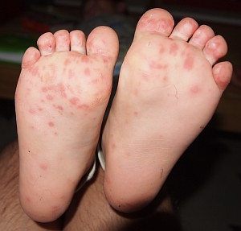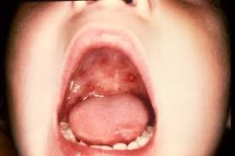
Как себя защитить?
Меры неспецифической профилактики энтеровирусной инфекции такие же, как при любой острой кишечной инфекции, необходимо соблюдать следующие правила:
- для питья использовать только кипяченую или бутилированную воду;
- мыть руки с мылом перед каждым приемом пищи и после каждого посещения туалета, строго соблюдать правила личной и общественной гигиены;
- перед употреблением фруктов, овощей, их необходимо тщательно мыть с применением щетки и последующим ополаскиванием кипятком;
- купаться только в официально разрешенных местах, при купании стараться не заглатывать воду;
- не приобретать продукты у частных лиц, в неустановленных для торговли местах.
- соблюдать правила личной гигиены
При контакте с больным энтеровирусной инфекцией необходимо наблюдать за состоянием своего здоровья и при появлении каких-либо жалоб немедленно обратиться к врачу. Помните, что заболевание легче предупредить, соблюдая элементарные меры профилактики, чем лечить.

